RONCO/PIOTTA

3-Zimmer-Rustico zum Ausbauen

mit grossem Landstück an herrlicher Aussichtslage

…………………………..………………………………………………………………...…………………….……………….

Rustico di 3 locali

con grande terreno e bellissima vista

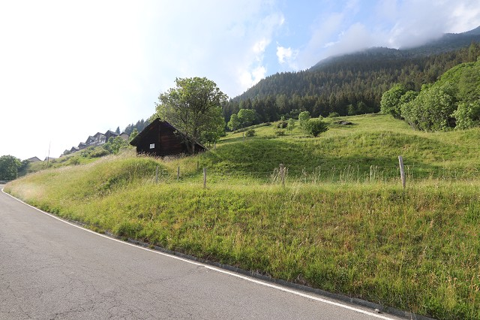

4180/3233

Fr. 105‘000.--

Standort | Umgebung

Eckdaten | Ausstattung

Wohnfläche: ca. 120 m2
Grundstückfläche: ca. 15546 m2
Etagen: 2
Zustand: zum Renovieren
Zweitwohnsitz: möglich
Keller: 3
Parkplätze: öffentliche PP

6776 Ronco/Piotta, Ronco

Region: Leventina
Lage: ruhige, sonnige Lage
Aussicht: sehr schöne Aussicht
Schulen: in Quinto
Einkauf: 3km
öffentlicher Verkehr: 3km
Distanz nächste Stadt: 50km
Distanz Autobahn: 5km

Beschreibung

Dieses zweigeschossige Rustico zum Ausbauen liegt in Ronco/Quinto in der Leventina.
Das Rustico muss komplett ausgebaut werden. Es verfügt über einen grossen Kellerraum und ein Obergeschoss mit zwei Eingängen.
Der grosse Umschwung von 15546 m2 in leichter Hanglage grenzt an die Strasse. Dort könnten Autoabstellplätze erstellt werden. Allenfalls wird das Rustico mit kleinem Umschwung um das Gebäude verkauft und das Wiesland von einem Bauern übernommen.
Vom ganzen Grundstück erstreckt sich ein herrlicher Ausblick auf die umliegenden Berge.

In ca. 10 Fahrminuten erreicht man Quinto und die Autobahn A2.
In dieser schönen Gegend unweit des Gotthardtunnels findet man Ruhe und Erholung vom Alltagsstress inmitten einer intakten Natur. Auf der Strada Alta gibt es viele Wandermöglichkeiten und Bergtouren. Im Winter kann man in den nahen Skigebieten von Airolo und Carì Ski

Highlights

- zweigeschossiges, grosses Rustico mit 3 Eingängen
- grosses Grundstück mit Zufahrtmöglichkeit
- Herrliche Panorama-Aussichtslage
- Nähe zur Gotthardregegion

Posizione | Dintorni

Dati salienti

Superficie abitabile: ca. 120 m2
Superficie del terreno: ca. 15546 m2
Pavimenti: 2
Condizione: da ristrutturare
seconda casa: possibile
Cantina: 3
Posti auto: PP pubblici

6776 Ronco/Piotta, Ronco

Regione: Leventina
Posizione: posizione tranquilla, soleggiata
Vista: vista molto bella
Scuole: a Quinto
Shopping: 3km
trasporto pubblico: 3km
Distanza città successiva: 50km
Distanza autostrada: 5km

Descrizione dell’immobile

Questo rustico a due piani da sviluppare si trova a Ronco/Quinto in Leventina.
Il rustico deve essere completamente rimosso. Dispone di una grande cantina e di un piano superiore con due ingressi.
La grande svolta di 15546 m2 in leggera pendenza confina con la strada. I posti auto potrebbero essere costruiti lì. Se necessario, il rustico sarà venduto con un piccolo giro intorno all'edificio e il prato sarà rilevato da un contadino.
Da tutta la proprietà si gode di una splendida vista sulle montagne circostanti.

In circa 10 minuti di macchina si raggiunge Quinto e l'autostrada A2.
In questa bellissima zona, non lontano dal tunnel del Gottardo, troverete pace e relax dallo stress quotidiano in mezzo alla natura incontaminata. Sulla Strada Alta ci sono molte possibilità di escursioni e tour in montagna. In inverno si può sciare nelle vicine aree sciistiche di Airolo e Carì Ski

Highlights

rustico a due piani, grande rustico con 3 ingressi
grande proprietà con possibilità di accesso
Splendida vista panoramica
Vicinanza alla regione del Gottardo

Eingang zum Kellergeschoss piano cantina e entrata

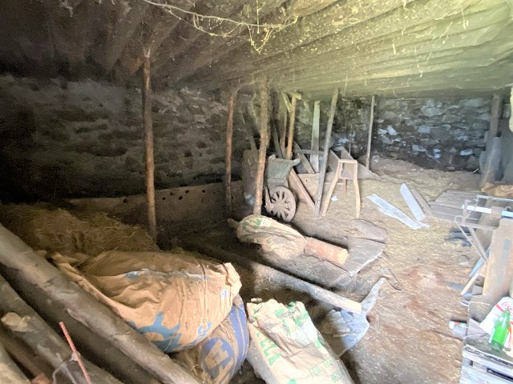
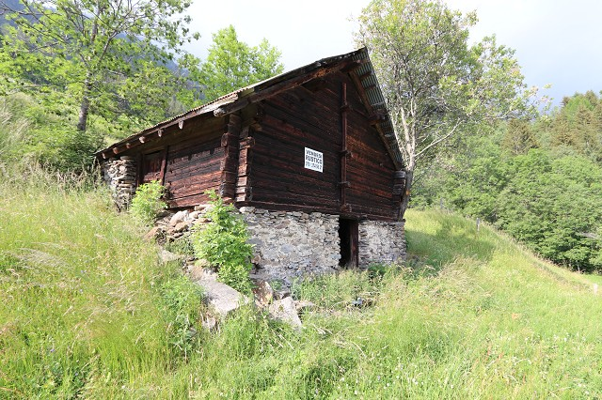

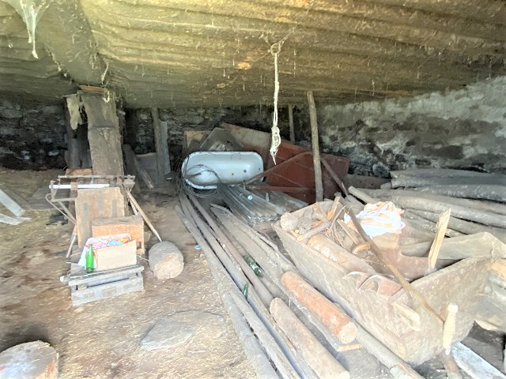
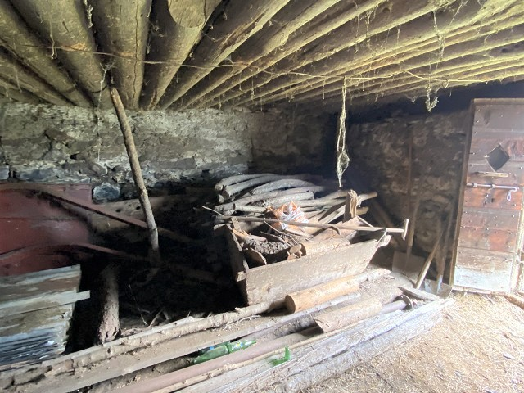

obere Etage mit 2 Eingängen pianto di sopra con 2 porte

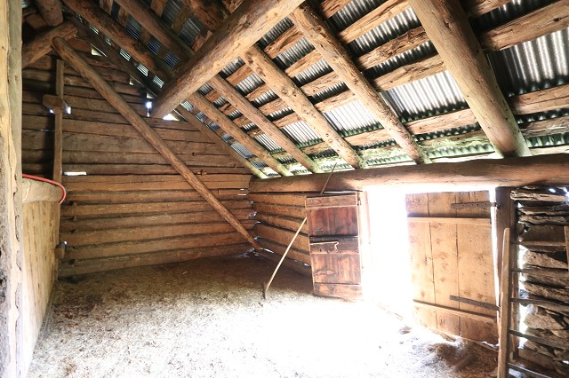
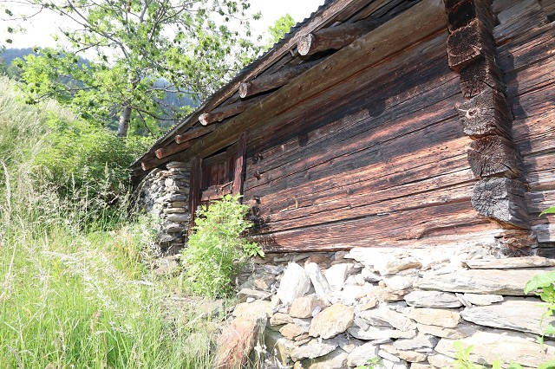

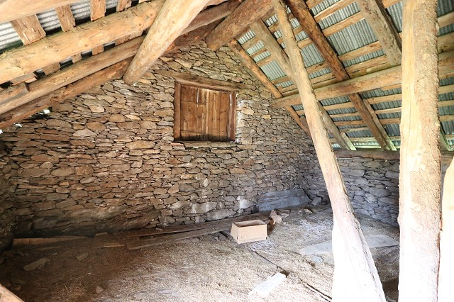
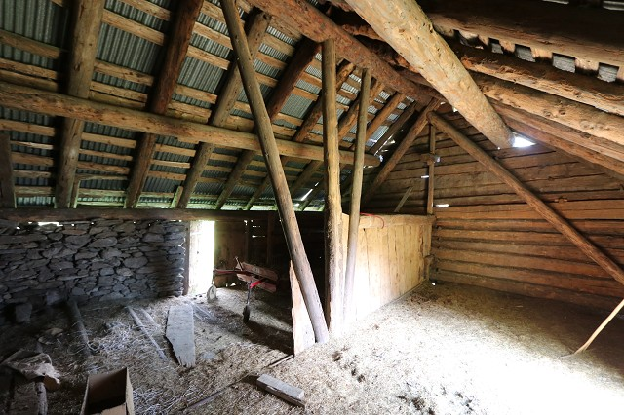

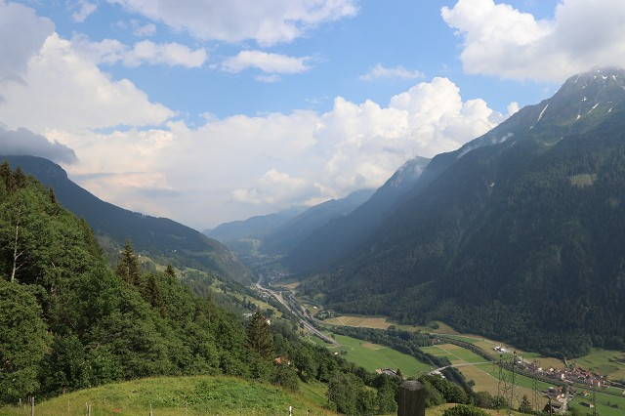

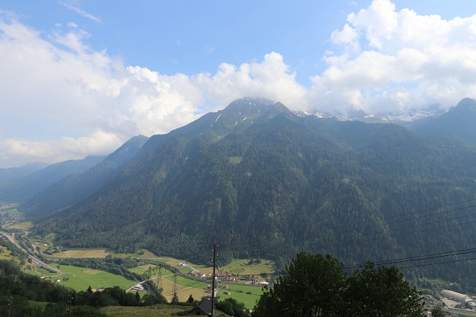

TICINO | Ascona

An-und Aussichten sowie Land il rustico, terreno e bella vista

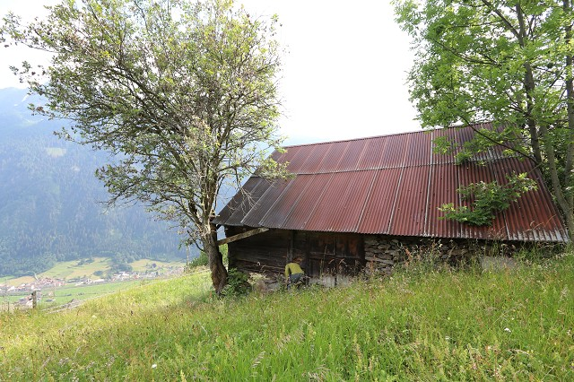
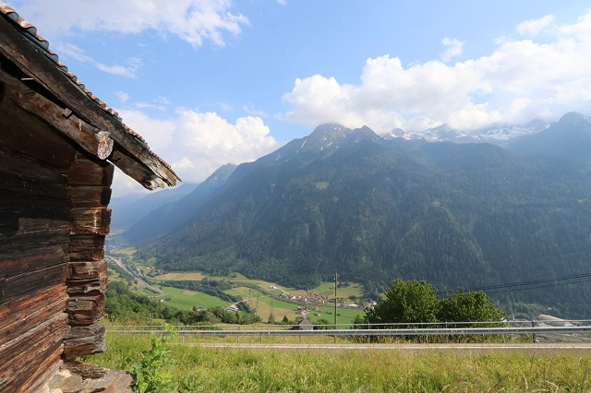

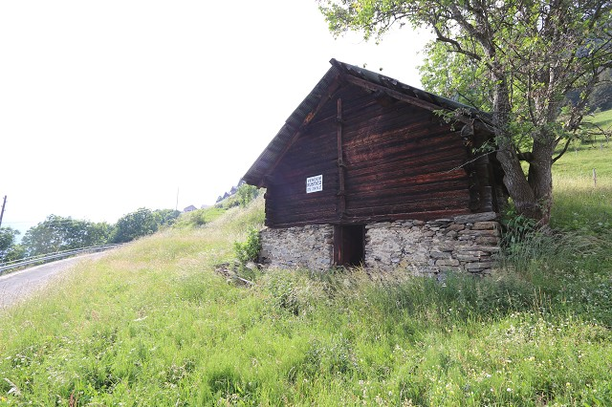
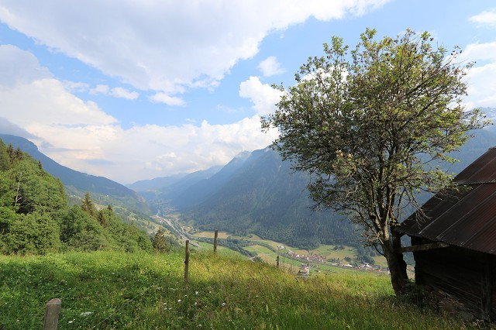

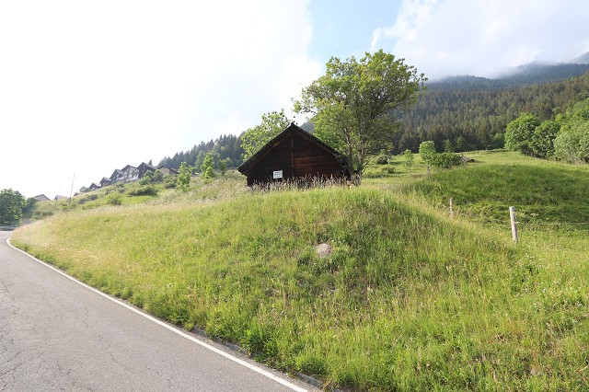
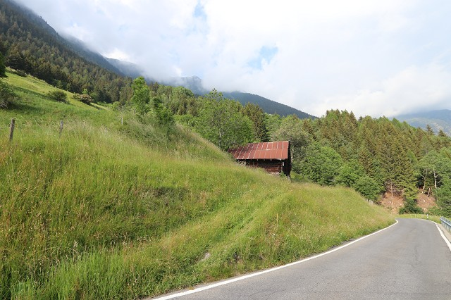

Landwirtschaftsland grande terreno

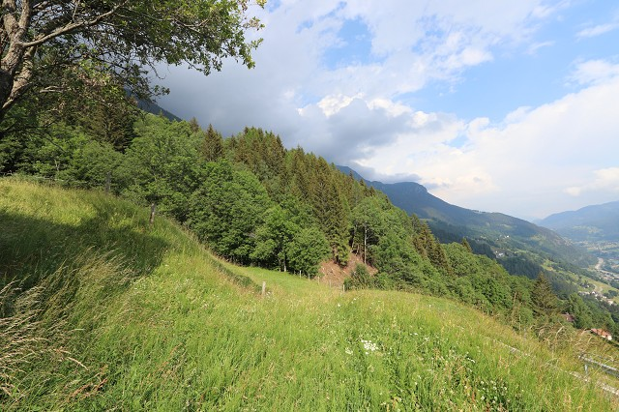
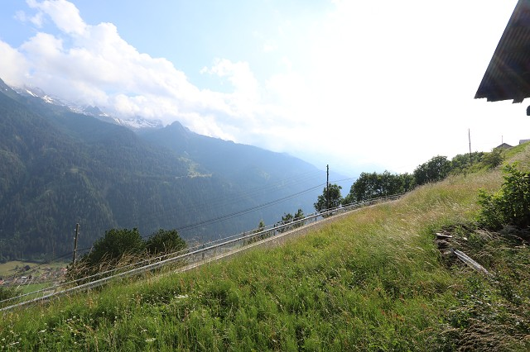

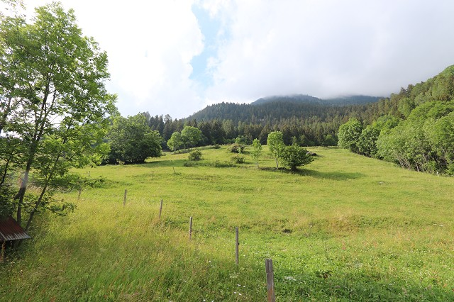
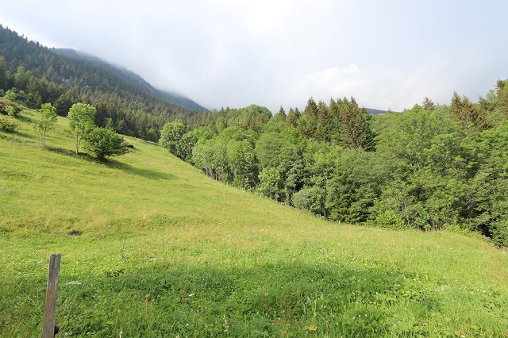

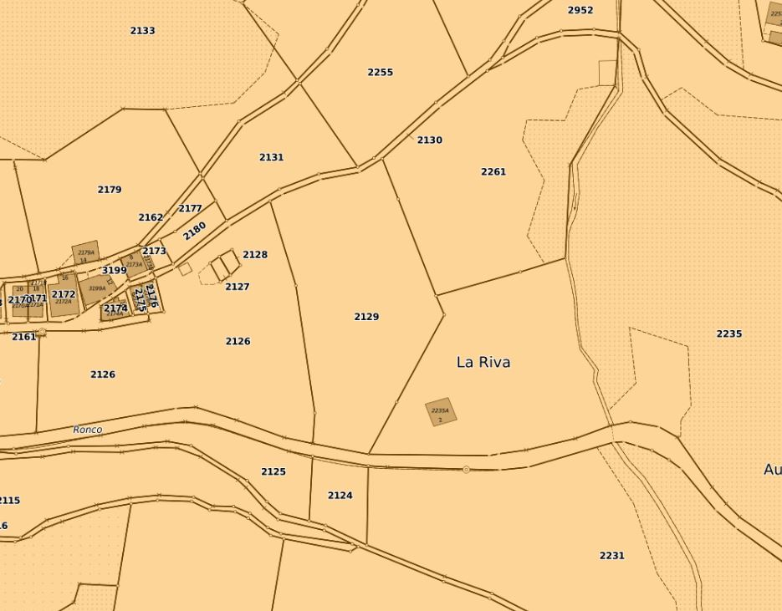

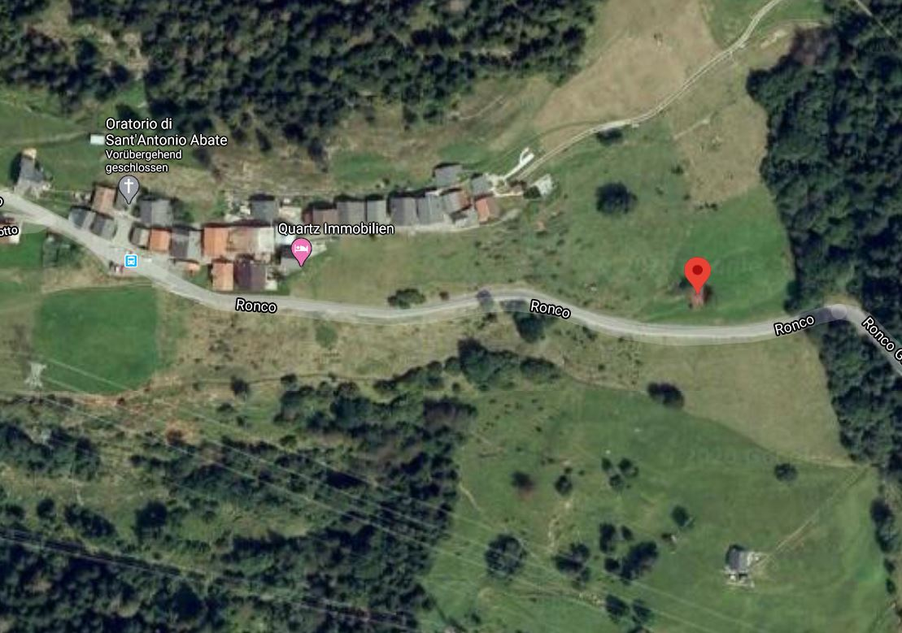

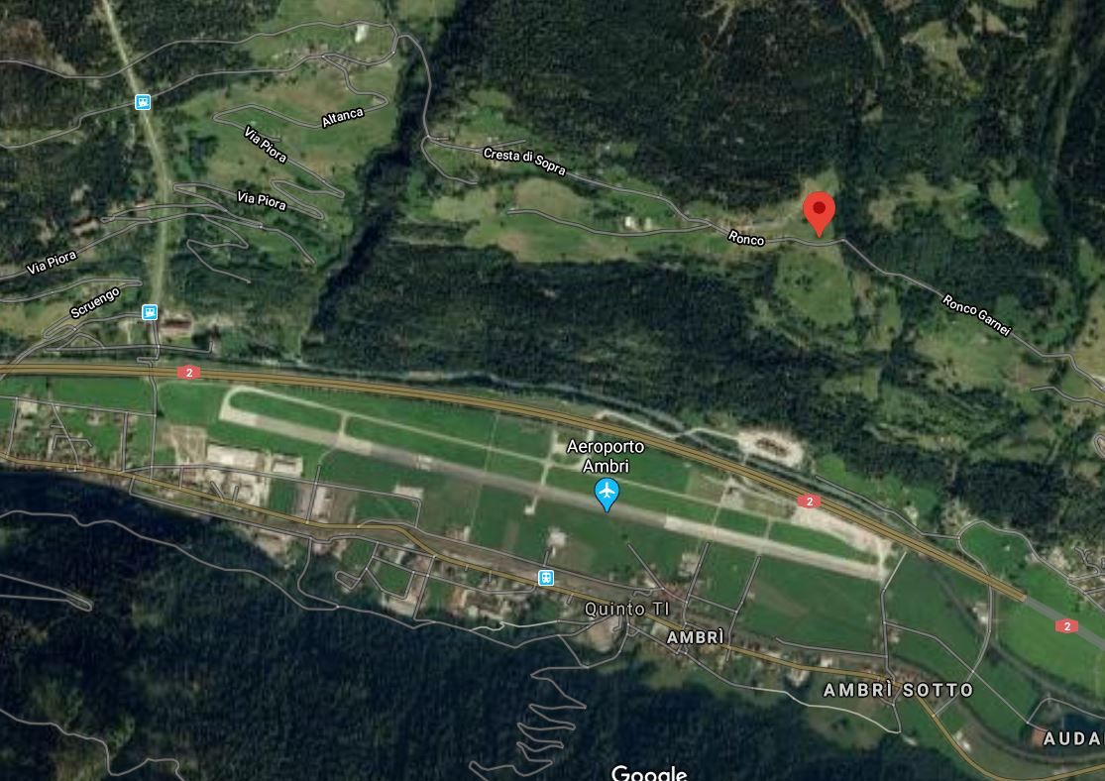

TICINO | Ascona

TICINO | Ronco/Quinto

